Pyramos ja Thisbe
Baylonin kaupungissa eli naapureina kaksi kilpailevaa sukua. Pyramos oli ollut lapsuudestaan lähtien naapurin Thisben ystävä, mutta nuorten vartuttua, heidän kunnioitettavat vanhempansa kielsivät heitä enää tapaamasta toisiaan. Heidän makuuhuoneensa olivat vieretysten ja Pyramoksen onnistui tehdä seinään reikä, jonka kautta saattoivat suudella ja kuiskailla. He rakastuivat toisiinsa ja päättivät mennä naimisiin vastoin vanhempiensa tahtoa. Niinpä he päättivät eräänä yönä tavata erään haudan äärellä kaupungin muurien ulkopuolella. Thisbe saapui paikalle, ensimmäisenä yllään morsiushuntu; hänen odotellessaan tuli naarasleijona juomaan läheisestä lähteestä – se oli janoinen juuri syötyään ja sen leukapielistä tippui verta. Thisbe säikähti ja juoksi luolaan suojaan pudottaen kiireissään huntunsa. Leijona hypähti hänen peräänsä, mutta tavoitti vain hunnun, joka tahraantui pedon verisestä harjasta.
Lopulta Pyramos saapui kohtauspaikalle, mutta löysi vain verisen hunnun ja leijonan jalanjäljet. Suruissaan Pyramos surmasi itsensä omalla miekallaan tahraten kohtauspaikalla seisseen silkkiäispuun valkoiset hedelmät punaisiksi. Jätettyään piilopaikkansa Thisbe löysi Pyramoksen kuolleena ja surmasi itsensä rakkaansa miekalla.
Nuorten traaginen kuolema masensi heidän vanhempiaan niin suuresti, että he vannoivat ystävyyttä ja hautasivat lastensa tuhkan samaan uurnaan. Kaksi pientä jokea sai nimensä rakastavaisten mukaan ja vielä nykyäänkin silkkiäispuun hedelmät ovat verenpunaiset.

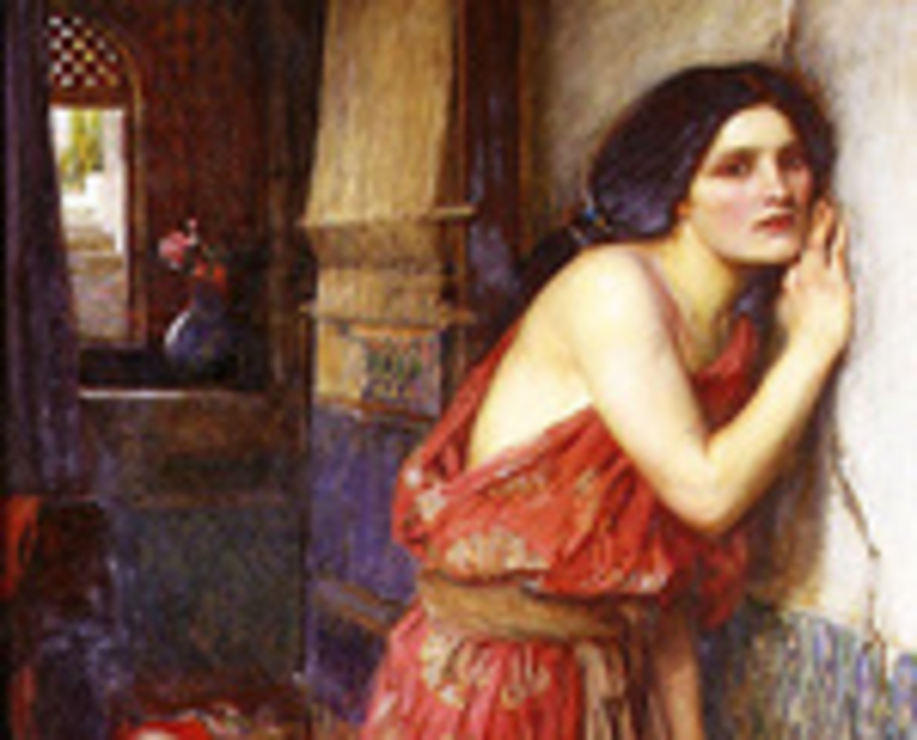
Kuva 1 Thisbe

